Projekt Małe-Wielkie Dzieła: Gostyńskie Produkty Lokalne

Realizator: grupa nieformalna GOstyńska Akcja re-ANIMACJA we współpracy ze Stowarzyszeniem Wspierania Przedsiębiorczości Powiatu Gostyńskiego

Czas trwania: 1 września – 28 listopada 2021

Skrócony opis projektu
Projekt "Małe-Wielkie Dzieła: Gostyńskie Produkty Lokalne" stanowi odpowiedź na znikomą aktywność wytwórców produktów lokalnych w Powiecie Gostyńskim w tworzeniu rozpoznawalnej marki lokalnej.

Zależy nam na trwałym wypracowaniu nowego modelu współpracy tak pomiędzy producentami jak i otoczeniem oraz zapoczątkowania procesu samoorganizacji środowiska.

Zdarza się, że dany podmiot oferuje swoje produkty na jarmarkach, targach czy imprezach tematycznych w innych regionach kraju a także w formie sprzedaży internetowej/wysyłkowej, pozostając nieznanym na gruncie lokalnym. Tak mieszkańcy powiatu jak i turyści i pielgrzymi, którzy np. kierują się na Świętą Górę w Gostyniu nie mają obecnie zbyt wielu możliwości zapoznania się z wytworami lokalnymi i ich zakupu. Brak też czytelnego katalogu takich produktów.

Celem projektu jest aktywizacja, integracja i samoorganizacja co najmniej 20 producentów produktów lokalnych poprzez stworzenie sieci producentów produktów lokalnych, wzmocnienie ich kompetencji marketingowych i sprzedażowych oraz wypromowanie marki lokalnej Powiatu Gostyńskiego. Cel główny będzie osiągnięty poprzez organizację spotkania sieciującego wraz z warsztatem refleksyjnym, szkolenia z promocji i sprzedaży produktów lokalnych, wyjazdu studyjnego do dobrze zorganizowanych grup produktów lokalnych oraz zapoczątkowanie targu produktów lokalnych jako imprezy cyklicznej.

Z czego możesz bezpłatnie skorzystać? Sam wybierzesz co dla Ciebie najciekawsze.

- Spotkanie sieciujące z warsztatem refleksyjnym dla 15 producentów lokalnych 22 września 2021

Poznasz innych pasjonatów, którzy robią ciekawe rzeczy i dowiesz się, jak wiele możesz zyskać w naszym projekcie.

Dowiesz się czym są produkty lokalne i jakie niosą wartości dla lokalnych mieszkańców. Pokażemy przykłady tych, którym udało się i działają pod wspólną lokalną marką jako sieć lokalnych producentów i powiemy skąd zabrali na to pieniądze. Przygotujemy zarys strategii rozwoju Gostyńskich Produktów Lokalnych i zaprosimy Cię do nieformalnej grupy. Nie musisz się martwić – to grono nowych znajomych a nie sformalizowana organizacja ze składkami i nudnymi posiedzeniami. Zadbamy o to, byś był znany lokalnej społeczności, byś był widoczny dla klientów a turyści i pielgrzymi odwiedzając Powiat Gostyński mogli zabrać ze sobą do domów Twoje „małe-wielkie dzieła”.

- Szkolenie: sprzedaż produktów lokalnych dla 10 producentów lokalnych w pierwszej połowie października 2021

Poznasz najważniejsze elementy promocji produktów lokalnych i dowiesz się jakie są najprostsze rozwiązania kanałów sprzedażowych. Ocenisz, czy warto działać razem czy osobno. Przybliżymy Ci świat mediów społecznościowych oraz ciekawych miejsc, w których możesz wypromować swoje produkty. Zyskasz wiedzę na temat certyfikacji produktów lokalnych.

- Wyjazd studyjny do twórców sieci produktów lokalnych dla 18 producentów lokalnych także w październiku 2021
Wyjedziesz i spotkasz się z twórcami sieci produktów lokalnych (Lokalna Grupa Działania). Poznasz najlepsze przykłady ciekawych inicjatyw: jak inni tworzyli spójną wizję rozwoju i promocji produktów lokalnych i doprowadzili do powstania marki lokalnej. Spotkasz się z przedstawicielami grup inicjatywnych, poznasz ich motywy, pomysły, działania. Odwiedzisz twórców lokalnych i poznasz nieco inny świat w wiosce tematycznej, w której także odpoczniesz i zrelaksujesz się.
- Galerię Produktów Lokalnych w listopadzie 2021.

Będziesz mógł wystawić swoje produkty na specjalnie zorganizowanym jednodniowym targu lokalnym w Gostyniu. Nie będzie to jeszcze jarmark świąteczny ale już będziesz mógł promować i sprzedawać swoje produkty lokalnym mieszkańcom. Zapewnimy Ci stoisko promocyjne a także niewielkie wsparcie finansowe na jego urządzenie. Postaramy się, aby mieszkańcy powiatu dowiedzieli się o tym, że będziesz oferował tu swoje małe dzieła!

Grupa docelowa i jej potrzeby
Planowanymi odbiorcami projektu wytwórcy produktów lokalnych (są to wyroby lub usługa, z którą utożsamiają się mieszkańcy naszego regionu, produkowane w sposób niemasowy i przyjazny dla środowiska, z zasobów lokalnie dostępnych). Produkt lokalny staje się wizytówką regionu przez wykorzystanie jego specyficznego i niepowtarzalnego charakteru oraz angażowanie mieszkańców w rozwój przedsiębiorczości lokalnej. Za producentów lokalnych uznajemy zatem tych, którzy wytwarzają produkty spożywcze, rękodzieło, wytwory będące przejawem artystycznych pasji twórców, zakorzenione w tradycji regionów ( w tym zespoły, stroje ludowe), usługi związane z prezentacją regionu i produktów z nim związanych (np. warsztaty twórcze, usługi przewodnickie, warsztaty edukacji kulturowej i przyrodniczej). Wszystko to tworzy specyficzną ofertę danego regionu, kształtuje patriotyzm lokalny.

Z punktu formalnego są to istniejące mikrofirmy z terenu Powiatu Gostyńskiego, osoby prowadzące działalność nierejestrową, lokalni twórcy i pasjonaci, zespoły kulturalne (koła, stowarzyszenia, w tym Koła Gospodyń Wiejskich) oraz Ci którzy po prostu tworzą ciekawe produkty.

Kontakt:
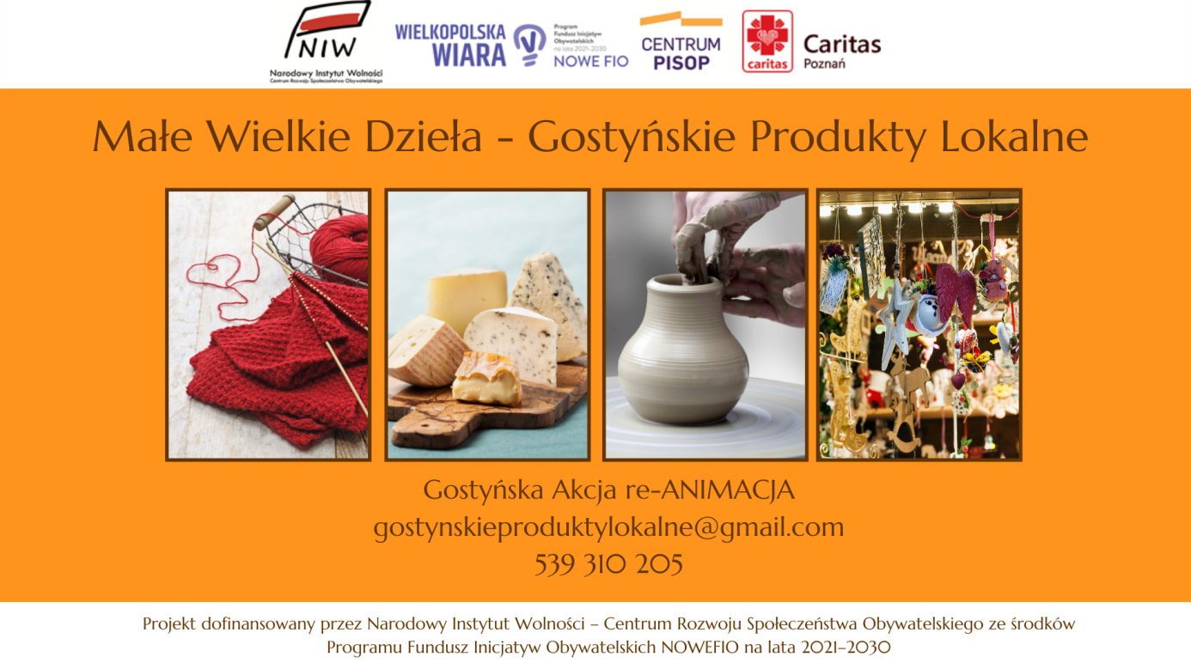

Zapraszamy wszystkich do kontaktu i skorzystania z bezpłatnych działań w ramach projektu!

